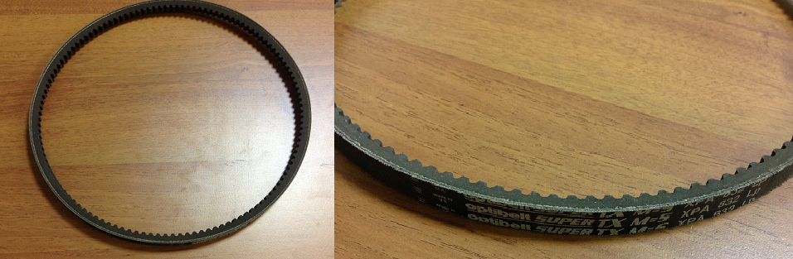

Код из 1С | Артикул | Наименование/ Бренд/  Поставщик | Технические характеристики | Габариты  Д*Ш*В,  мм | Масса,  гр | Материал | Место установки/Назначение
01729 |  | Ремень на Omnia 3200-R XPA832 | L=860 mm W=13 mm  H=10 mm |  |  | Резина | Форматно-раскроечный Omnia 3200R, основной узел
 |  | Optibelt
 |  | HSC

